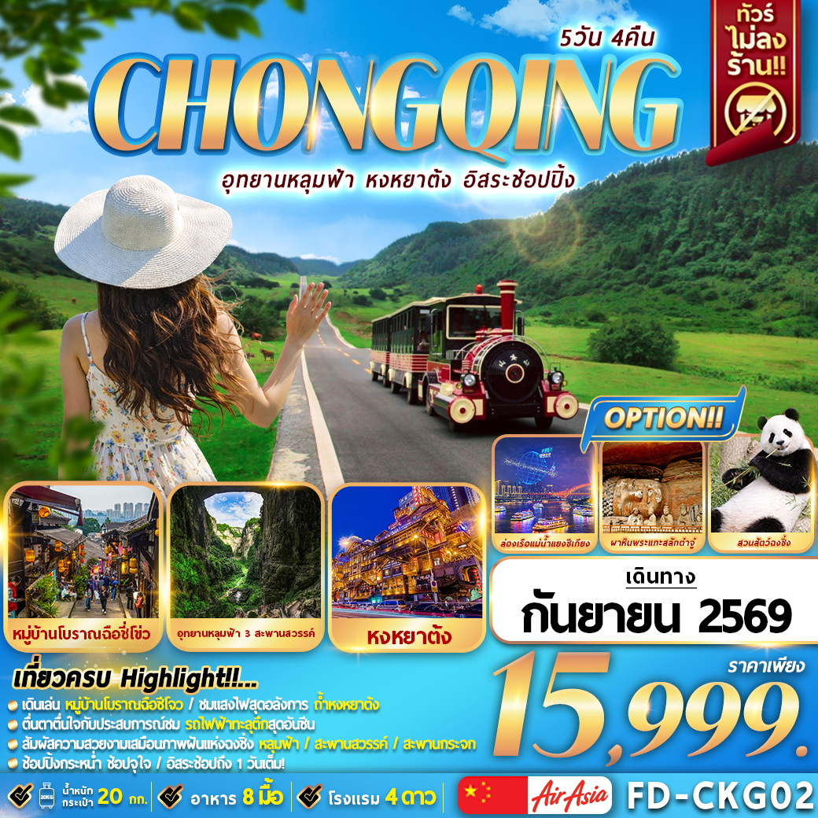

กำหนดการเดินทาง
***ราคาขายเป็นราคาโปรโมชั่นไม่มีราคาเด็ก*** /
INFANT เด็กอายุต่ำกว่า 2 ปี ราคา 8,000 บาท / ท่าน
ไม่รวมค่าทิปไกด์ท้องถิ่น+คนขับรถ บาท 2,000/ ท่าน ชำระที่สนามบิน ณ วันเดินทาง
***กรณีไม่ใช้ตั๋ว กรุณาติดต่อกับเจ้าหน้าที่***

ช่วงการเดินทาง | ผู้ใหญ่พัก ห้องละ 2 ท่าน | พักท่านเดี่ยว จ่ายเพิ่ม | จำนวนที่นั่ง
02 – 06 กันยายน 2569 | 15,999.- | 4,500.- | 20
09 – 13 กันยายน 2569 | 15,999.- | 4,500.- | 20

กรณีพัก 3 ท่าน/ห้อง ทางโรงแรมจะทำการเสริมเตียงให้เท่านั้น การเสริมเตียงจะขึ้นอยู่กับนโยบายของโรงแรมนั้นๆ (บางโรงแรมใช้เตียง SGL ในการเสริมเตียง บางโรงแรมจะใช้ฟูกในการเสริมเตียง) กรณีที่ห้อง TRP เต็ม ทางบริษัทอาจจะต้องปรับไปนอนห้องพักสำหรับ 1 ท่าน 1 ห้องและสำหรับ 2 ท่าน 1 ห้อง
กรณีท่านที่ต้องการ ห้อง Double Room (เตียงใหญ่ 1 เตียง) ทางบริษัทจะทำการ Request ให้ก่อน หากไม่ได้ ทางบริษัทจะจัดเป็นห้อง TWIN (เตียงแฝด) ให้สำหรับ 2 ท่าน

วันที่ | รายการทัวร์ | มื้ออาหาร
วันที่ | รายการทัวร์ | เช้า | กลางวัน | ค่ำ
วันแรก | สนามบินดอนเมือง (กรุงเทพฯ)  FD556 (DMK – CKG 06.00 น. - 10.10 น.)  สนามบินนานาชาติฉงชิ่งเจียงเป่ย – เมืองฉงชิ่ง – ชมรถไฟฟ้าทะลุตึก - มหาศาลาประชาคม (ชมด้านนอก) – ถนนคนเดินเจี่ยฟางเป่ย + วิวสีแสงถ้ำหงหยาต้ง  - CHONGQING PRINCE HOTEL หรือเทียบเท่า | - |  | -
วันที่สอง | - CHONGQING PRINCE HOTEL หรือเทียบเท่า
  เมืองอู่หลง - อุทยานเขานางฟ้า (รวมรถราง) - อุทยานแห่งชาติหลุมฟ้า 3 สะพานสวรรค์ (รวมรถอุทยาน+ลิฟท์แก้ว+รถแบตเตอรี่) – จุดชมวิวระเบียงแก้ว
วันที่สาม | ตึกไคว่ชิงโหล – ตึกตะเกียบ(ถ่ายภาพด้านนอก) –  หมู่บ้านโบราณฉือชี่โข่ว - ห้าง THE RING MALL  - CHONGQING PRINCE HOTEL หรือเทียบเท่า |  |  | -
วันที่สี่ | อิสระท่องเที่ยว 1 วัน (ไม่รวมบริการรถรับส่ง+หัวหน้าทัวร์+อาหาร)  OPTION A (ราคา 398 หยวน/ท่าน)  - ล่องเรือแม่น้ำเจียหลิงเจียง+หม้อไฟ+การแสดงเปลี่ยนหน้ากาก  OPTION B (ราคา 498 หยวน/ท่าน)  - สวนสัตว์ฉงชิ่ง+กระเช้าข้ามแม่น้ำแยงซีเจียง+นั่งรถเที่ยวชมวิวแสงสีฉงชิ่ง+POPMART+ตึกเวิลด์เทรดเซ็นเตอร์ฉงชิ่งชั้น  131(รวมอาหารกลางวัน+เย็น)  OPTION C (ราคา 780 หยวน/ท่าน)  - มรดกโลกพระแกะสลักหินเขาเป่าติ่งซาน  (รวมค่าอาหารกลางวัน+เย็น)  - CHONGQING PRINCE HOTEL หรือเทียบเท่า |  | - | -
วันที่ห้า | สนามบินนานาชาติฉงชิ่งเจียงเป่ย - สนามบินดอนเมือง  FD557 (CKG - DMK 11.10 น.-13.20 น.) |  | - | -

03.30 น. สมาชิกทุกท่านพร้อมกัน ณ ท่าอากาศยานดอนเมือง ชั้น 1 อาคารผู้โดยสารขาออก เคาน์เตอร์
วันแรก กรุงเทพฯ – สนามบินดอนเมือง – สนามบินนานาชาติฉงชิ่งเจียงเป่ย - เมืองฉงชิ่ง – ชม รถไฟฟ้าทะลุตึก - มหาศาลาประชาคม (ชมด้านนอก) – ถนนคนเดินเจียฟางเป่ย + วิวสีแสงถ้ำหงหยงต้ง

สายการบิน THAI AIRASIA AIRLINES โดยเจ้าหน้าที่คอยจัดเตรียมเอกสารการเดินทางสำหรับทุกท่าน และนำท่านโหลดสัมภาระ
06.00 น. นำท่านออกเดินทางสู่ ท่าอากาศยานนานาชาติฉงชิ่งเจียงเป่ย ประเทศจีน โดยสายการบิน THAI AIRASIA AIRLINES เที่ยวบินที่ FD556 (บริการอาหารบนเครื่อง)

เวลาท้องถิ่นเร็วกว่าประเทศไทย 1 ชั่วโมง
(กรุณาปรับนาฬิกาของท่านเป็นเวลาท้องถิ่นเพื่อสะดวกในการนัดหมาย)
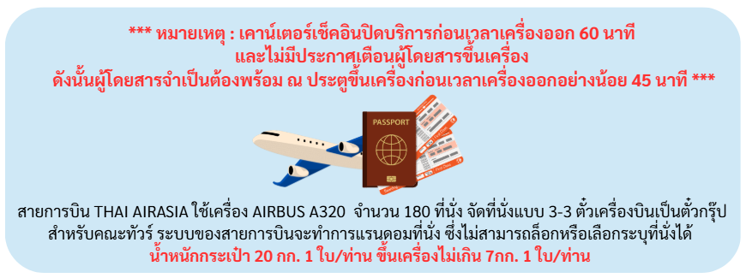 10.10 น. ถึง ท่าอากาศยานนานาชาติฉงชิ่งเจียงเป่ย ประเทศจีน หลังผ่านพิธีศุลกากรและตรวจคนเข้าเมืองพร้อม
รับสัมภาระเรียบร้อยแล้ว
นำท่านเดินทางสู่ เมืองฉงชิ่ง ประเทศจีน เมืองนี้มีชื่อเสียงเรื่อง รถไฟฟ้าทะลุตึก, หม้อไฟหม่าล่าเผ็ดร้อน, และเป็น ศูนย์กลางเศรษฐกิจและอุตสาหกรรมสำคัญ
นำท่านชม รถไฟฟ้าทะลุตึก แลนด์มาร์คเมืองฉงชิ่งรถไฟฟ้าสาย 2 ของมหานครฉงชิ่ง ที่กำลังวิ่งผ่านสถานีหลีจื่อป้า (Liziba Station) ด้วยการเป็นสถานีที่รถไฟแล่นทะลุตึกสูงได้โดยไม่ต้องรื้อถอนตึกดังกล่าว และใช้พื้นที่เพียง 2 ชั้นของตัวอาคารเท่านั้น ในขณะเดียวกัน ผู้ที่อาศัยอยู่ในอาคารก็ไม่ต้องกังวลเรื่องเสียงรบกวน เพราะได้มีการออกแบบที่ช่วยลดเสียงการทำงานของรถไฟด้วยอุปกรณ์ชนิดพิเศษ ทำให้รถไฟฟ้าสายดังกล่าวมีเสียงดังเท่ากับเครื่องล้างจาน
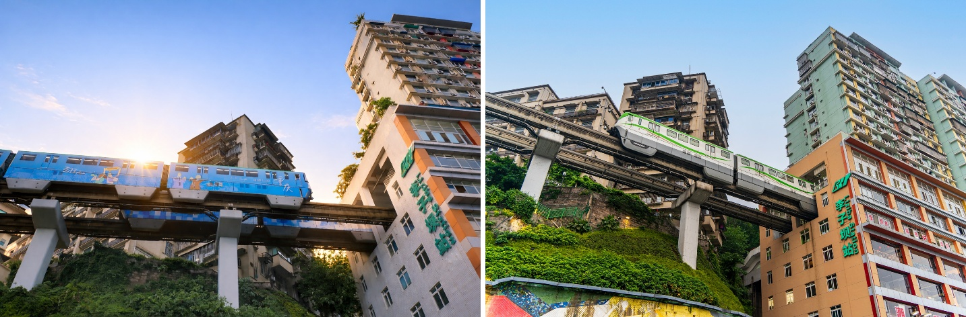
จากนั้นนำท่านสู่ มหาศาลาประชาคมของฉงชิ่ง (ชมด้านนอก) ถือเป็นหนึ่งในสัญลักษณ์ของเมืองฉงชิ่งที่มีลักษณะพิเศษในการก่อสร้าง โดยมีการผสมผสานลักษณะเด่นของศิลปะในยุคราชวงศ์หมิงและราชวศ์ชิงเข้าไว้ด้วยกันอย่างลงตัว ทั้งสีสันและรูปแบบการจัดวางโครงสร้างอันโดดเด่น รวมถึงยังมากด้วยคุณค่าทางประวัติศาสตร์ เพราะจำลองมาจากหอฟ้าเทียนถานในเมืองปักกิ่ง ปัจจุบันใช้เป็นที่ประชุมสภาผู้แทน และเป็นโรงละครของประชาชนที่สามารถบรรจุคนได้กว่า 4,000 คน
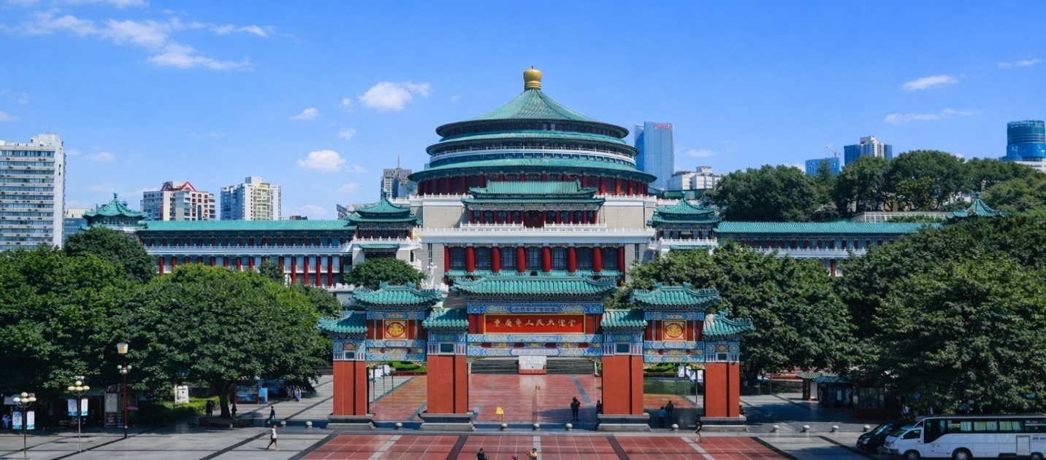

กลางวัน รับประทานอาหารกลางวัน ณ ภัตตาคาร
หลังรับประทานอาหารกลางวัน นำท่านเดินทางสู่ ถนนคนเดินเจี่ยฟางเป่ย แหล่งช้อปปิ้งและสถานที่ท่องเที่ยวสำคัญ ย่านการค้าที่คึกคักที่สุด แห่งหนึ่งของเมือง ฉงชิ่ง มีห้างสรรพสินค้า,ร้านอาหาร,โรงแรม,สตรีทฟู๊ดและเป็นศูนย์กลางความบันเทิง จุดท่องเที่ยวยอดนิยมที่ดึงดูดนักท่องเที่ยวจำนวนมาก
จากนั้นนำท่านเดินทางสู่ ถ้ำหงหยา หรือ หงหยาต้ง (Hongyadong) หมู่อาคารยกใต้ถุนสูง ความสูง 11 ชั้น ในย่านธุรกิจ เจี่ยฟ่างเปย์ ใน ฉงชิ่ง หมู่อาคารเหล่านี้สร้างเข้าไปในหน้าผาที่ยื่นออกสู่ชายฝั่งทิศใต้ของ แม่น้ำเจียหลิง และเป็นหนึ่งในสถานที่ท่องเที่ยวที่เป็นที่นิยม หงหยาต้งประกอบด้วยร้านค้าและโรงแรม ชั้นสี่ของหงหยาต้งเป็นตลาดอาหารและมีร้านค้าเครื่องเทศโดยเฉพาะ หมาล่า ชั้นบนสุดยังมีจุดชมทิวทัศน์ของแม่น้ำเจียหลิง
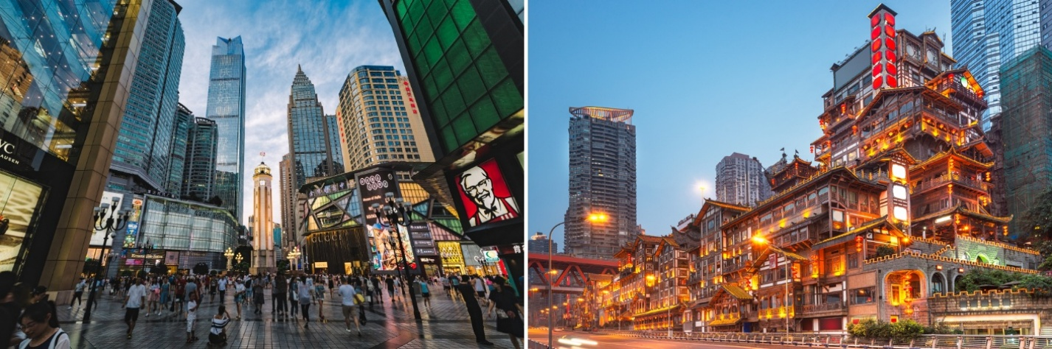

ค่ำ ** อิสระรับประทานอาหารเย็นตามอัธยาศัย**
หลังรับประทานอาหารค่ำ นำท่านเดินทางสู่ที่พัก
  - CHONGQING PRINCE HOTEL หรือเทียบเท่า

กรณีท่านต้องการห้อง DOUBLE ROOM เนื่องจากโรงแรมที่จีน มีห้อง DBL ไม่มาก ทางบริษัททำการ Request ให้ก่อน หากไม่ได้ ทางบริษัทจะปรับเป็นห้อง TWN (เตียงแฝด) สำหรับ 2 ท่าน

กรณีท่านต้องการห้อง TRIPLE ROOM พัก 3 ท่าน เนื่องจากโรงแรมที่จีน มีห้อง TRP ไม่มาก กรณีมีห้องทางโรงแรมจะทำการเสริมเตียงให้เท่านั้น กรณีห้อง TRP เต็มหรือไม่มี ทางบริษัทจะปรับเป็นห้องพัก 1 ท่าน 1 ห้อง และสำหรับ 2 ท่าน 1 ห้องแทน
เช้า รับประทานอาหารเช้า ณ ห้องอาหารของโรงแรม
วันที่สอง เมืองอู่หลง - อุทยานเขานางฟ้า (รวมรถราง) - อุทยานแห่งชาติหลุมฟ้า 3 สะพานสวรรค์ (รวมรถอุทยาน+ลิฟท์แก้ว+รถแบตเตอรี่) – จุดชมวิวระเบียงแก้ว
หลังรับประทานอาหารเช้า นำท่านเดินทางสู่ เมืองอู่หลง เขตหนึ่งในมหานครฉงชิ่ง ประเทศจีน มีชื่อเสียงด้านภูมิประเทศธรรมชาติที่สวยงามตระการตา
นำท่านเดินทางสู่ อุทยานเขานางฟ้า (Fairy Maiden Mountain) สถานที่ท่องเที่ยวที่สวยระดับ AAAA อีกหนึ่งที่ในอู่หลง ตั้งอยู่ทางตอนเหนือของแม่น้ำอูเจียง มีระดับความสูงประมาณ 2,000เมตร อุทยานแห่งนี้ได้ชื่อในเรื่องสวยงามของธรรมชาติที่แตกต่างกันอย่างเห็นได้ชัดในแต่ละฤดูกาลจนทำให้ได้รับการขนานนามว่าเป็นดินแดนแห่ง 4 สิ่งมหัศจรรย์ นั่นก็คือ เป็นอุทยานที่มีพื้นที่ป่าหนาแน่น มียอดเขาทรงประหลาด มีทุ่งหญ้า ☺ การท่องเที่ยวภายในอุทยาน รวมค่ารถรางแล้วค่ะ ☺
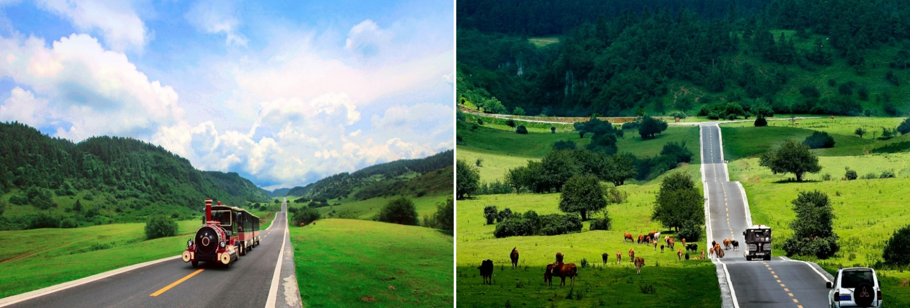

กลางวัน รับประทานอาหารกลางวัน ณ ภัตตาคาร
หลังรับประทานอาหารกลางวัน นำท่านเข้าชม อุทยานหลุมฟ้า 3 สะพานสวรรค์ (Three Natural Bridges) เทียนเชิงซานเฉียว (รวมรถอุทยาน + ลิฟท์ + รวมรถแบตเตอรี่) มีพื้นที่ประมาณ 20 ตารางกิโลเมตร เป็นสถานที่ท่องเที่ยวยอดฮิตของเมืองฉงชิ่ง ลักษณะภูมิประเทศเป็นกลุ่มภูเขาหินปูนที่เกิดจากการยุบตัวของเปลือกโลก ทำให้เกิดหลุมใหญ่ลึกประมาณ 300-500 เมตร บางส่วนเป็นโพรงทะลุ ลักษณะคล้ายสะพานธรรมชาติที่ทอดข้ามระหว่างภูเขา ซึ่งมีอยู่ 3 แห่งอันเป็นที่มาของชื่อ ได้รับการจัดเป็น แหล่งท่องเที่ยวระดับ AAAAA ของจีน เคยเป็นสถานที่ถ่ายทำภาพยนตร์ชื่อดังเรื่อง Curse of Golden Flower (2006) และ Transformer สะพานธรรมชาติทั้งสามของอุทยานเทียนเชิงซานเฉียวจึงได้รับการตั้งชื่อว่า สะพานเทียนหลง (Tianlong) สะพานชิงหลง (Qinglong) และ สะพานเฮยหลง และ สัมผัสกับความเสียวกันที่ ระเบียงแก้วอู่หลง (Wulong Glass Bridges) ตั้งอยู่บนหน้าผาสูงจากระดับน้ำทะเล 1,200 เมตร อิสระถ่ายภาพ ตามอัธยาศัยลง ลิฟต์แก้ว หมุน 360 องศา ริมผาสู่หุบเขา ความสูงกว่า 80 เมตร
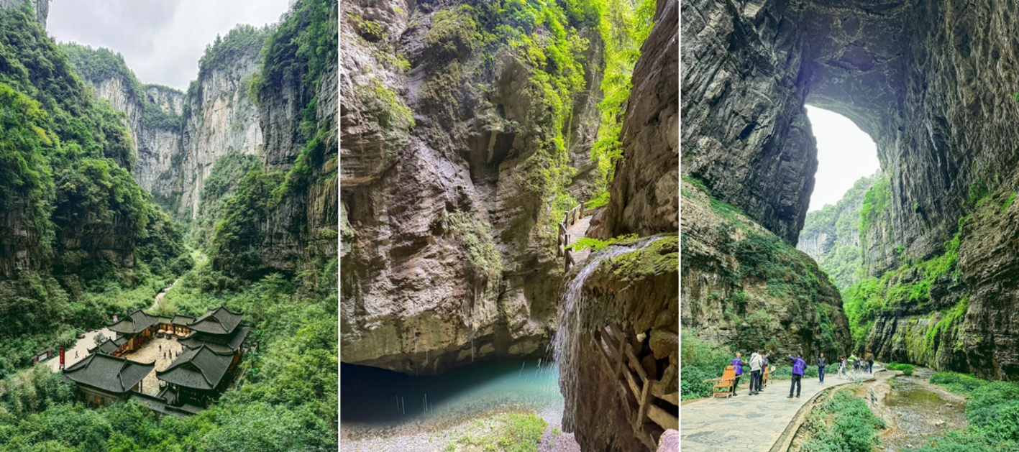
ค่ำ รับประทานอาหารเย็น ณ ภัตตาคาร
หลังรับประทานอาหารค่ำ นำท่านเดินทางสู่ที่พัก
  - CHONGQING PRINCE HOTEL หรือเทียบเท่า
กรณีท่านต้องการห้อง DOUBLE ROOM เนื่องจากโรงแรมที่จีน มีห้อง DBL ไม่มาก ทางบริษัททำการ Request ให้ก่อน หากไม่ได้ ทางบริษัทจะปรับเป็นห้อง TWN (เตียงแฝด) สำหรับ 2 ท่าน
กรณีท่านต้องการห้อง TRIPLE ROOM พัก 3 ท่าน เนื่องจากโรงแรมที่จีน มีห้อง TRP ไม่มาก กรณีมีห้องทางโรงแรมจะทำการเสริมเตียงให้เท่านั้น กรณีห้อง TRP เต็มหรือไม่มี ทางบริษัทจะปรับเป็นห้องพัก 1 ท่าน 1 ห้อง และสำหรับ 2 ท่าน 1 ห้องแทน
วันที่สาม ตึกไคว่ชิงโหล – ตึกตะเกียบ(ถ่ายภาพด้านนอก) – หมู่บ้านโบราณฉือชี่โข่ว - ห้าง THE RING MALL

เช้า รับประทานอาหารเช้า ณ ห้องอาหารของโรงแรม
หลังรับประทานอาหารเช้า นำท่านชม ตึกไคว่ชิงโหล (Kuixinglou) ชมความมหัศจรรย์ของ ตึก 22 ชั้น ตึกหน้าตาประหลาดที่ให้ความรู้สึกเหมือนอยู่บนพื้นดิน นับว่าเป็นความล้ำสมัยของสถาปัตยกรรมที่มีความโดดเด่นของเมืองฉงชิ่ง มีการออกแบบสถาปัตยกรรมแบบจีนโบราณผสมผสานกับโครงสร้างร่วมสมัยอาคารตั้งอยู่บนพื้นที่ที่มีระดับความสูงแตกต่างกัน ทำให้เกิดความน่าสนใจที่มีสะพานเชื่อมระหว่างส่วนต่างๆ
หลังคาอาคารเป็นแบบจีนดั้งเดิม มีสะพานทางเดินลอยฟ้าที่เชื่อมระหว่างชั้นต่างๆ มีจุดชมวิวบนอาคาร สามารถมองเห็นทิวทัศน์ของเมือง การออกแบบตึกซ้อน ตัวอาคารมีลักษณะเหมือน "ตึกซ้อนตึก"
จากนั้น นำท่าน ถ่ายภาพด้านนอก ตึกตะเกียบ (ฉงชิ่งกั๋วไท้อาร์ตเซ็นเตอร์ Chongqing Guotai Arts Center) อีกหนึ่งในสัญลักษณ์ของเมืองฉงชิ่ง ศูนย์จัดแสดงงานศิลปะ อาคารนี้ถูกออกแบบให้มีรูปร่างคล้ายกอง "ตะเกียบยักษ์" สีดำและแดงที่วางซ้อนกันเป็นชั้นๆ
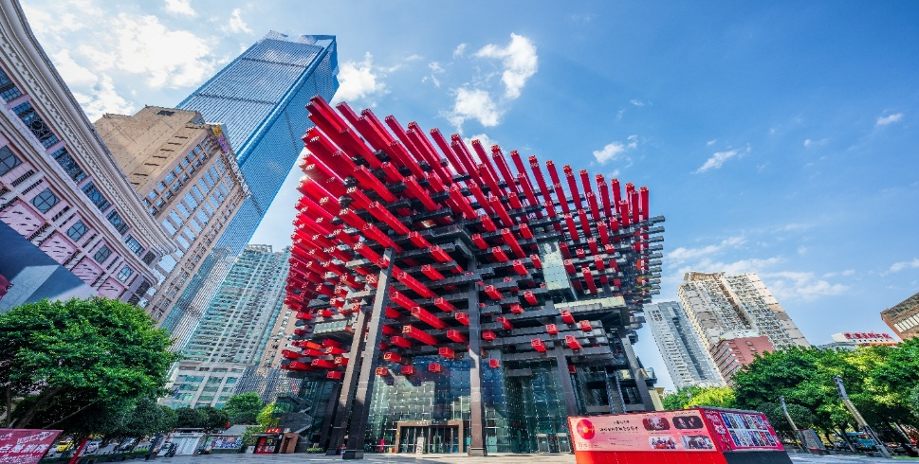
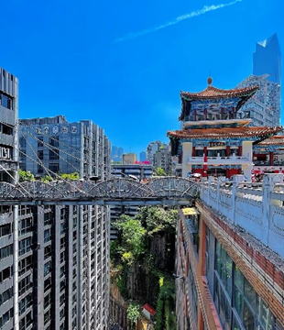

กลางวัน รับประทานอาหารกลางวัน ณ ภัตตาคาร
หลังรับประทานอาหารกลางวัน นำท่านเดินทางสู่ หมู่บ้านโบราณฉือชี่โข่ว สถานที่ท่องเที่ยวชื่อดังในฉงชิ่ง และได้เป็นสถานที่ท่องเที่ยวระดับ 4A ของจีน ประวัติศาสตร์ยาวนาน ตั้งอยู่บนเนินเขาสูง ใกล้กับแม่น้ำเจียหลิง ที่นี่เป็นหมู่บ้านอนุรักษ์วัฒนธรรม ตัวอาคารออกแบบสถาปัตยกรรมจีนโบราณ ภายในตัวเมืองโบราณจะมีทั้งของกินเล่น ร้านอาหาร ร้านขายของฝากที่ระลึก ร้านชานม ร้านขนมโบราณพื้นเมืองของ ฉงชิ่ง บางร้านจะมีการแสดงวิธีการทำขนมโบราณ,เส้นบะหมี่ มีของฝากพื้นเมืองให้เลือกช้อปปิ้งมากมาย
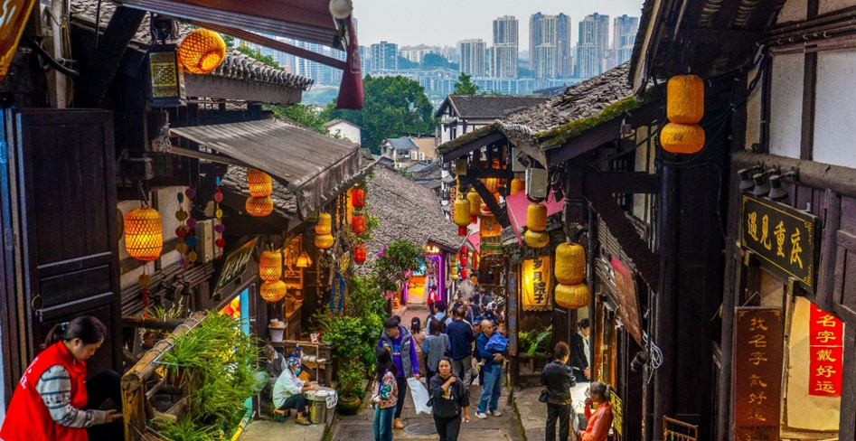

ง
จากนั้นนำท่านสู่ The Ring Mall Chongqing อีกหนึ่งแลนด์มาร์คสำคัญของเมืองฉงชิ่ง ศูนย์การค้าระดับไฮเอนด์ที่ได้รับการออกแบบอย่างทันสมัย ภายใต้แนวคิด “Urban Forest” หรือป่ากลางเมือง โดดเด่นด้วยพื้นที่สีเขียวแนวตั้งขนาดใหญ่ที่แทรกตัวอยู่ภายในอาคารหลายชั้น สร้างบรรยากาศร่มรื่น ผสมผสานธรรมชาติเข้ากับไลฟ์สไตล์เมืองใหญ่ได้อย่างลงตัว ภายในศูนย์การค้ารวบรวมแบรนด์สินค้าชั้นนำระดับโลก ร้านอาหาร และคาเฟ่ชื่อดัง พร้อมโซนกิจกรรมและนิทรรศการที่หมุนเวียนตลอดทั้งปี เหมาะสำหรับการพักผ่อน ช้อปปิ้ง และเปิดประสบการณ์ใหม่ในเมืองฉงชิ่งอย่างครบครัน
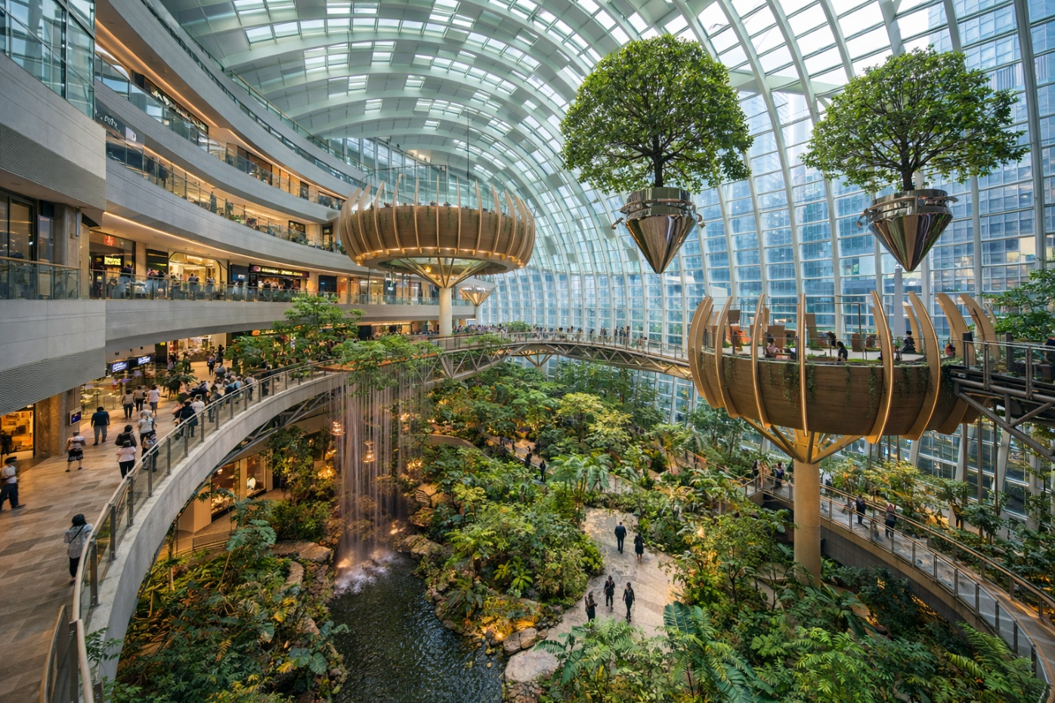

ค่ำ ** อิสระรับประทานอาหารเย็นตามอัธยาศัย**
หลังรับประทานอาหารค่ำ นำท่านเดินทางสู่ที่พัก
  - CHONGQING PRINCE HOTEL หรือเทียบเท่า

กรณีท่านต้องการห้อง DOUBLE ROOM เนื่องจากโรงแรมที่จีน มีห้อง DBL ไม่มาก ทางบริษัททำการ Request ให้ก่อน หากไม่ได้ ทางบริษัทจะปรับเป็นห้อง TWN (เตียงแฝด) สำหรับ 2 ท่าน

กรณีท่านต้องการห้อง TRIPLE ROOM พัก 3 ท่าน เนื่องจากโรงแรมที่จีน มีห้อง TRP ไม่มาก กรณีมีห้องทางโรงแรมจะทำการเสริมเตียงให้เท่านั้น กรณีห้อง TRP เต็มหรือไม่มี ทางบริษัทจะปรับเป็นห้องพัก 1 ท่าน 1 ห้อง และสำหรับ 2 ท่าน 1 ห้องแทน

เช้า รับประทานอาหารเช้า ณ ห้องอาหารของโรงแรม
วันที่สี่ อิสระท่องเที่ยว 1 วัน (ไม่รวมบริการรถรับส่ง+หัวหน้าทัวร์+มื้ออาหาร)

อิสระท่องเที่ยวหรือช้อปปิ้ง 1 วันเต็ม!!
(ไม่มีไกด์และรถบริการ / ไม่รวมค่าใช้จ่ายในการเข้าชมสถานที่ต่างๆ ค่าใช้จ่ายในการเดินทาง)
***อิสระรับประทานอาหารกลางวันและค่ำตามอัธยาศัยเพื่อให้ท่านได้ใช้เวลาอย่างคุ้มค่า**
>>>> วันที่อิสระ อาจจะมีสลับวัน แต่โปรแกรมทุกอย่างยังเหมือนเดิมจะแจ้งล่วงหน้า 7 วันก่อนเดินทาง <<<<
>>>>หมายเหตุ วันอิสระ รบกวนสอบถามคอนเฟิร์มก่อนทำการจองทุกครั้ง<<<<

หรือเลือกซื้อ OPTION TOUR!!
(กรุณาแจ้งล่วงหน้า 5 – 7 วันก่อนเดินทาง)
OPTION ลูกค้าสามารถเลือกซื้อได้ 1 อย่าง ออกเดินทาง 10 ท่านขึ้นไป

OPTION TOUR A : ล่องเรือแม่น้ำเจียหลิงเจียง+หม้อไฟ+การแสดงเปลี่ยนหน้ากาก
10 ท่านขึ้นไปออกเดินทาง ราคา 398 หยวน/ท่าน

"ถ้าไม่ได้ชมวิวกลางคืน ก็เหมือนมาไม่ถึงฉงชิ่ง" การล่องเรือชมสองแม่น้ำในฉงชิ่ง หมายถึงการนั่งเรือเที่ยวชมแม่น้ำแยงซีและแม่น้ำเจียหลิง เส้นทางการล่องเรือชมสองแม่น้ำทั้งหมดมีความยาวประมาณ 20 กิโลเมตร ระหว่างทางคุณสามารถชมกลุ่มอาคารโบราณวัตถุของหอกวางตุ้งและหูเป่ยที่มีขนาดใหญ่และเรียบง่าย ถนนวัฒนธรรมอาหารหนานปินซึ่งได้รับการขนานนามว่าเป็น "The Bund แห่งฉงชิ่ง" สะพานแม่น้ำแยงซี สะพานเฉาเทียนเหมิน จัตุรัสเฉาเทียนเหมิน คาบสมุทรยวีจง จุดบรรจบของสองแม่น้ำ การแสดงแสงสีเสียงขนาดใหญ่ "Chaotian Yangfan" ย่านธุรกิจใจกลางเมือง Jiefangbei โรงละครฉงชิ่งและพิพิธภัณฑ์วิทยาศาสตร์ Jiangbeizui และพื้นที่ลักษณะพื้นบ้านหงหยาต้งซึ่งมี "Diaojiaolou" เป็นสถาปัตยกรรมดั้งเดิม
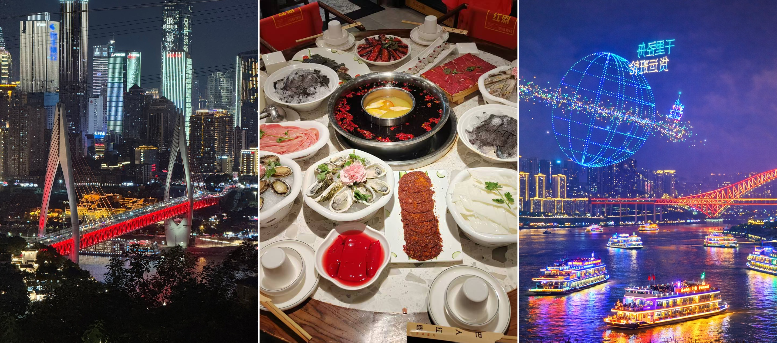

OPTION TOUR B : สวนสัตว์ฉงชิ่ง + กระเช้าข้ามแม่น้ำแยงซีเจียง + นั่งรถเที่ยวชมวิวแสงสีฉงชิ่ง+POP MART+ตึกเวิลด์เทรดเซ็นเตอร์ฉงชิ่ง ชั้น 131
(อาหารกลางวัน 1 มื้อ และ อาหารเย็น 1 มื้อ)
10 ท่านขึ้นไปออกเดินทาง ราคา 498 หยวน/ท่าน
นำท่านเดินทางสู่ สวนสัตว์ฉงชิ่ง (Chongqing Zoo) ชมแพนด้ายักษ์ สัตว์ประจำชาติของจีน พร้อมสัตว์นานาชนิดท่ามกลางบรรยากาศธรรมชาติ จากนั้นสัมผัสประสบการณ์นั่ง กระเช้าข้ามแม่น้ำแยงซีเจียง ชมทัศนียภาพเมืองฉงชิ่งในมุมสูง พร้อมวิวแม่น้ำและตึกระฟ้าอันสวยงาม ต่อด้วยการ นั่งรถเที่ยวชมวิวแสงสีของเมืองฉงชิ่งยามค่ำคืน สัมผัสเสน่ห์ของเมืองที่เต็มไปด้วยแสงไฟและสถาปัตยกรรมอันโดดเด่น แวะช้อปปิ้งสินค้าและของสะสมสุดฮิตที่ POP MART ก่อนนำท่านขึ้นชมวิวบน ตึก World Trade Center Chongqing ชั้นที่ 131 จุดชมวิวระดับไฮเอนด์ที่สามารถมองเห็นเมืองฉงชิ่งได้แบบพาโนรามา
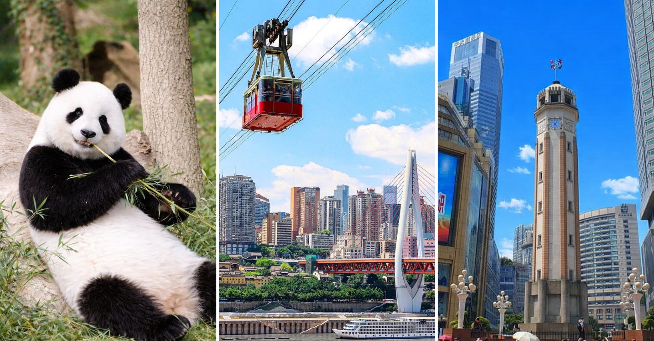
OPTION TOUR C : ชมมรดกโลกผาหินพระแกะสลักต๋าจู๋เขาเป่าติ่งซาน
(รวมบัตรค่าเข้า รถรับส่ง อาหารกลางวัน 1 มื้อ และ อาหารเย็น 1 มื้อ)
10 ท่านขึ้นไปออกเดินทาง ราคา 780 หยวน/ท่าน
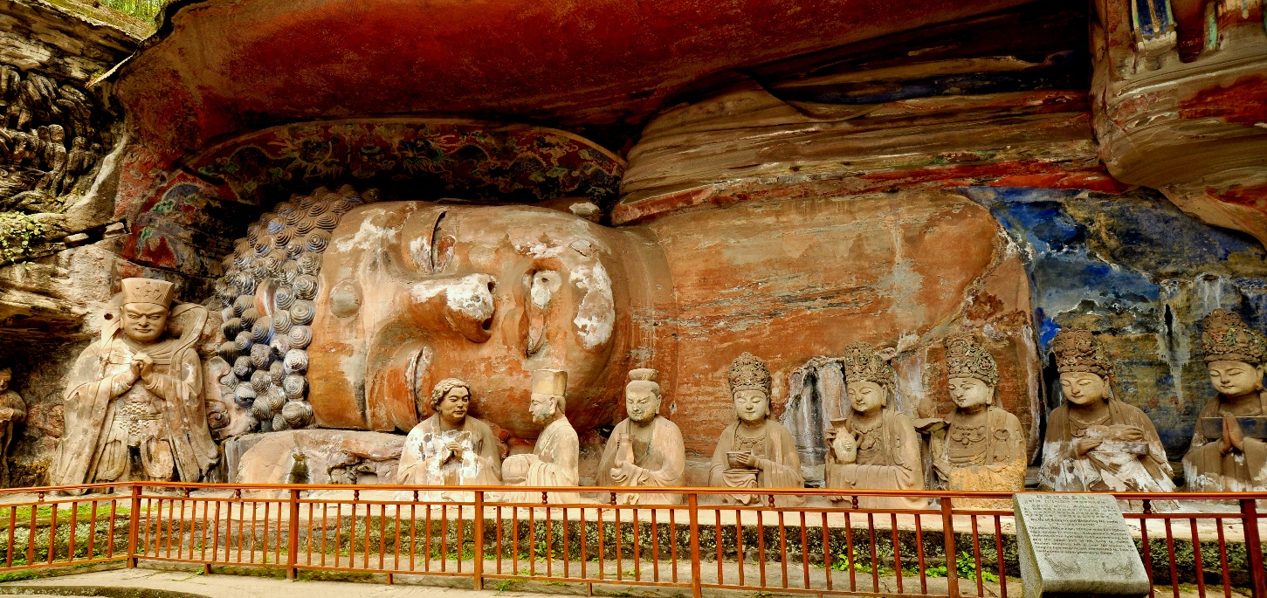
ชมสุดยอดงานแกะสลักหินพุทธศิลป์โบราณ ผาหินพระแกะสลักต๋าจู๋เขาเป่าติ่งซาน งานแกะสลักหินแห่งต้าจู๋ได้ลงทะเบียนเป็นมรดกโลกเมื่อปี พ.ศ. 2542 โดยตั้งอยู่บนเขาเป่าติ่งซานเป็นผลงานศิลปะหินแกะสลักที่สร้างขึ้นในยุคหลังสุด ในปลายสมัยราชวงศ์ถังและต้นสมัยราชวงศ์ซ่งและมีความสมบูรณ์ที่สุดเมื่อเทียบกับถ้ำหินอื่นๆ ในจีน ทำให้ได้รับการขนานนามว่าเป็น "อนุสรณ์สุดท้ายของศิลปะถ้ำโลก" มีจุดที่เป็นไฮไลท์ที่ได้ชื่อว่ายิ่งใหญ่อลังการที่สุด คือพระพุทธรูปปางไสยาสน์แกะสลักจากหินที่ใหญ่ที่สุดในโลก มีความยาวถึง 31 เมตร และมีหมู่ถ้ำหินต๋าจู๋มีประติมากรรมหินแกะสลักกว่า 70 แห่ง รวมรูปสลักกว่า 100,000 องค์

**ราคา Option Tour อาจมีการเปลี่ยนแปลงได้ขึ้นอยู่กับเรทเงินที่ปรับเปลี่ยน ที่ทำให้ราคาสูงกว่าราคาปกติ ทางบริษัทฯขอสงวนสิทธิ์เรียกเก็บบริการดังกล่าวเพิ่มเติม**
ค่ำ ** อิสระรับประทานอาหารเย็นตามอัธยาศัย**
หลังรับประทานอาหารค่ำ นำท่านเดินทางสู่ที่พัก
  - CHONGQING PRINCE HOTEL หรือเทียบเท่า

กรณีท่านต้องการห้อง DOUBLE ROOM เนื่องจากโรงแรมที่จีน มีห้อง DBL ไม่มาก ทางบริษัททำการ Request ให้ก่อน หากไม่ได้ ทางบริษัทจะปรับเป็นห้อง TWN (เตียงแฝด) สำหรับ 2 ท่าน

กรณีท่านต้องการห้อง TRIPLE ROOM พัก 3 ท่าน เนื่องจากโรงแรมที่จีน มีห้อง TRP ไม่มาก กรณีมีห้องทางโรงแรมจะทำการเสริมเตียงให้เท่านั้น กรณีห้อง TRP เต็มหรือไม่มี ทางบริษัทจะปรับเป็นห้องพัก 1 ท่าน 1 ห้อง และสำหรับ 2 ท่าน 1 ห้องแทน
วันที่ห้า สนามบินนานาชาติฉงชิ่งเจียงเป่ย - สนามบินดอนเมือง

เช้า รับประทานอาหารเช้า ณ ห้องอาหารของโรงแรม
11.10 น. นำท่านออกเดินทางจาก สนามบินนานาชาติฉงชิ่งเจียงเป่ย ประเทศจีน สู่ สนามบินนานาชาติสุวรรณภูมิ ประเทศไทย โดย สายการบิน THAI AIRASIA AIRLINES เที่ยวบินที่ FD557 (บริการอาหารบนเครื่อง)
13.20 น. เดินทางถึง สนามบินดอนเมือง ประเทศไทย โดยสวัสดิภาพพร้อมความประทับใจ

********************

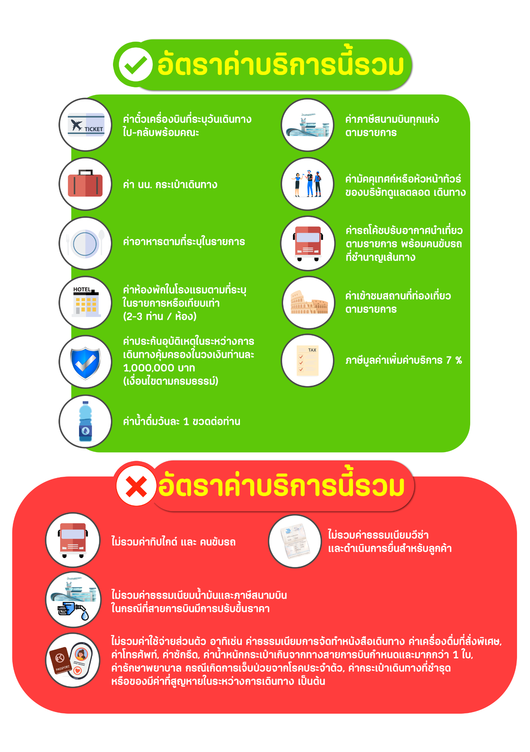
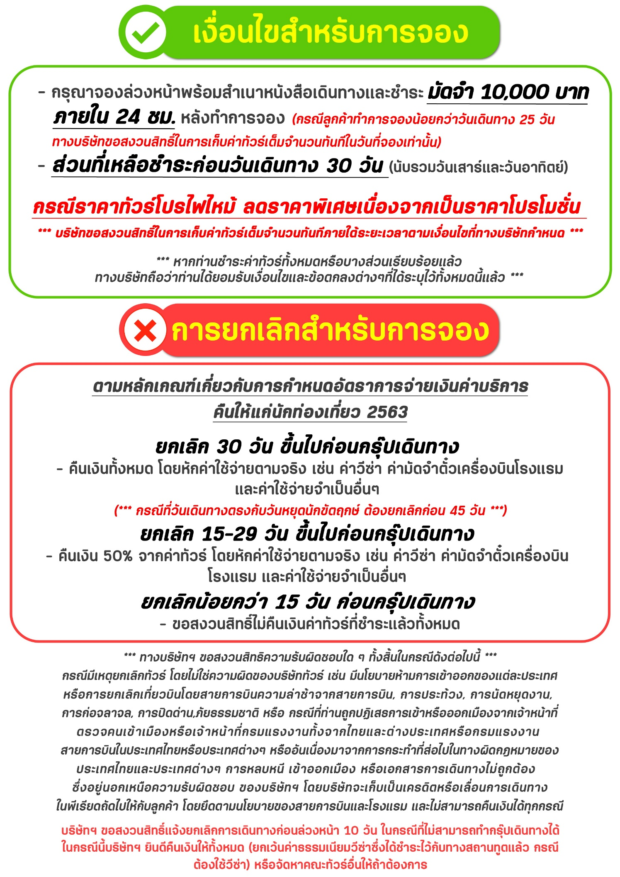
สำคัญ!! กรุณาศึกษาข้อมูลก่อนทำการจอง

ห้องพักและโรงแรม
ประเภทห้องพัก : ห้องเดี่ยว (Single) | ห้องคู่ (Twin/Double) | ห้องพักแบบ 3 ท่าน / 3 เตียง (Triple )
- ห้องพักแบบ 2 ท่าน / ห้อง (ห้องคู่ 2 เตียง (Twin) / ห้องคู่ 1 เตียง (Double))
กรณีท่านที่ต้องการ ห้อง Double (เตียงใหญ่ 1 เตียง) ทางบริษัทจะทำการ Request ให้ก่อน หากไม่ได้
ทางบริษัทจะจัดเป็นห้อง TWIN (เตียงแฝด) ให้สำหรับ 2 ท่าน
- ห้องพักแบบ 3 ท่าน (ห้อง 3 เตียง Triple)
*กรณีห้องพัก 3 ท่าน เนื่องจากโรงแรมบางแห่งอาจจะไม่มีห้องพักประเภท 3 เตียงเดี่ยว อาจมีเป็น 1 เตียงใหญ่กับ 1 เตียงพับเสริม / 1 เตียงใหญ่ กับ 1 โซฟาเบด / ไม่มีห้องพักหรือห้องพัก 3 ท่านเต็ม และจะต้องแยกเป็น 1 ห้องคู่และ 1 ห้องเดี่ยวแทน (โดยไม่คิดค่าใช้จ่ายเพิ่มเติม)*
- ห้องพักเดี่ยว (Single) กรณีต้องการพักประเภทห้องเดี่ยว ลูกค้าต้องชำระค่าพักเดี่ยวเพิ่มตามเงื่อนไขของทางทัวร์
(*การวางแปลนห้องพักของแต่ละโรงแรมมีความแตกต่างกันไป จึงอาจทำให้ห้องพักที่เป็นคนละ เภทอาจจะไม่อยู่ติดกัน หรือในบริเวณอาคารเดียวกัน หรือชั้นเดียวกัน โดยจะขึ้นอยู่กับแบบแปลนของห้องพักและบริการของแต่ละโรงแรม*)
- โรงแรมแต่ละแห่งอาจมีระบบปรับอากาศที่แตกต่างกันไป ทั้งนี้อาจเป็นเครื่องปรับอากาศแบบรวมที่ถูกตั้งค่าอุณหภูมิจากส่วนกลางของทางโรงแรม ซึ่งจะไม่สามารถปรับอุณหภูมิจากภายในห้องได้ กรณีช่วงฤดูหนาวหรือช่วงเปลี่ยนผ่านฤดูกาล เพื่อปรับอุณหภูมิ ให้เหมาะสมกับแต่ละสภาพอากาศ โรงแรมอาจจะปรับอากาศให้เหมาะสมกับสภาพอากาศช่วงนั้นๆ
- โรงแรมที่พักแต่ละแห่งอาจการตกแต่งและขนาดที่แตกต่างกันไปบางแห่งห้องพักจะมีขนาดเล็กใหญ่ต่างกัน หรือบางแห่งอาจมีหรือไม่มีอ่างอาบน้ำ ขึ้นอยู่กับการออกแบบของโรงแรมนั้นๆ
- กรณีห้องพักในเมืองที่ระบุไว้ในโปรแกรม มีเทศกาลวันหยุด หรืองานแฟร์ต่างๆ หรือมีการจัดงานประชุมนานาชาติ เป็นผลทำให้ห้องพักในเมืองนั้นเต็ม หรือไม่เพียงพอ ทางบริษัทฯขอสงวนสิทธิ์ในการปรับเปลี่ยนหรือย้ายเมืองอื่นแทน

โปรแกรมทัวร์ที่มี วันท่องเที่ยวอิสระ
สำหรับโปรแกรมทัวร์ที่มีวันท่องเที่ยวอิสระ และ ท่านประสงค์จะซื้อบัตรสวนสนุก / ดิสนีย์แลนด์ / ยูนิเวอร์แซล หรือ Option Tour ต่างๆ กรุณาสอบถามทางบริษัทเพื่อยืนยันวันอิสระก่อนออกบัตรทุกครั้ง ไม่เช่นนั้นบริษัทขอสงวนสิทธิ์ในการรับผิดชอบทุกกรณีหากมีการเปลี่ยนแปลงใดๆ (วันอิสระ จะคอนเฟิร์มให้ท่านก่อนเดินทาง 5-7 วัน)

โปรแกรมทัวร์ ที่รวมเข้าสวนสนุก
- กรณีโปรแกรมทัวร์เข้าตั๋วดิสนีย์แลนด์ ตั๋วสวนสนุกจะเป็นตั๋วแบบกรุ๊ปซึ่งลูกค้าจะต้องเข้าสวนสนุกเวลาเดียวกันหรือพร้อมกันทั้งกรุ๊ป กรณีที่ลูกค้าต้องการซื้อตั๋ว Early Entrance หรือ Early Pass กรุณาแจ้งความประสงค์ให้ทางบริษัททราบ ตั้งแต่วันที่ทำการจองทัวร์ ทั้งนี้หากไม่มีการแจ้งล่วงหน้าและเกิดปัญหาใดๆ ขึ้นภายหลัง ทางบริษัทขอสงวนสิทธิ์ไม่รับผิดชอบต่อค่าใช้จ่ายหรือความเสียหายใดๆ ที่อาจเกิดขึ้น
(วันเข้าสวนสนุกจะคอนเฟิร์มให้ท่านทราบก่อนเดินทาง 5-7 วัน)
- หากท่านประสงค์ไม่เข้าสวนสนุก ทางบริษัทจะทำการคืนค่าใช้จ่ายให้แก่ท่าน (ราคากรุณาสอบถามเจ้าหน้าที่)
หมายเหตุ : กรณีที่ตรงวันเสาร์หรืออาทิตย์ เนื่องจากจะมีนักท่องเที่ยวค่อนข้างมาก และในส่วนของวันธรรมดาการเล่นเครื่องเล่นในสวนสนุกแต่ละโซนนั้นก็ขึ้นอยู่กับการจัดเวลาของลูกค้าเองเป็นสำคัญ อาจทำให้ไม่สามารถเล่นเครื่องเล่นได้ตามที่หวังไว้ เพื่อผลประโยชน์ของลูกทัวร์เป็นสำคัญ ทางบริษัทฯ ขอสงวนสิทธิ์ในการเปลี่ยนแปลงรายการเที่ยวโดยยึดตามผลประโยชน์ของลูกค้าเป็นสำคัญ

ร้านค้ารัฐบาล
สำหรับโปรแกรมที่มีเข้าร้านค้ารัฐบาล ตามนโยบายการโปรโมทสินค้าพื้นเมืองของรัฐบาลต่างประเทศร่วมกับการท่องเที่ยวประเทศนั้นๆ ในนามของร้านรัฐบาล ซึ่งจำเป็นต้องระบุไว้ในโปรแกรมทัวร์ เพราะมีผลกับราคาทัวร์ จึงอยากเรียนชี้แจงลูกค้าทุกท่านว่า ร้านรัฐบาลทุกร้านจำเป็นต้องแวะชม จะซื้อหรือไม่ซื้อขึ้นอยู่กับความพอใจของลูกค้าเป็นหลัก
*** หากลูกค้าไม่มีความประสงค์จะเข้าร้านรัฐบาล ขอสงวนสิทธิ์ในการเรียกเก็บค่าใช้จ่ายที่เกิดขึ้นจากท่านเป็นจำนวนเงิน 300 หยวน / ท่าน / ร้าน ***

ตั๋วภายใน
กรณีท่านเดินทางจากต่างประเทศหรือต่างจังหวัดและมีความจำเป็นจะต้องออกตั๋วเครื่องบินภายในประเทศเพื่อเดินทางไปและกลับ กรุณาตรวจสอบและยืนยันเวลาการเดินทางแต่ละกำหนดการกับทางเจ้าหน้าที่ก่อนทำการจองทุกครั้ง!! ทางบริษัทแนะนำให้ท่านซื้อตั๋วเครื่องบินประเภทที่สามารถเลื่อนวันและเวลาเดินทางได้ และสำรองตั๋วเป็นเวลาอย่างต่ำ 4 - 5 ชั่วโมง ก่อนถึงเวลาเดินทาง เพื่อป้องกันกรณีเกิดเหตุสุดวิสัยอันเนื่องมาจากความผิดพลาดจากทางสายการบิน ทั้งการยกเลิกเที่ยวบิน ความล่าช้าของสายการบิน เที่ยวบินมีการเปลี่ยนแปลง หรือเหตุผลด้านความปลอดภัย หรืออื่นๆ โดยขึ้นอยู่กับการพิจารณาสถานการณ์ของสายการบิน ซึ่งเป็นเหตุที่เหนือการควบคุมของบริษัทฯ ทางบริษัทฯขอสงวนสิทธิ์ที่จะไม่รับผิดชอบค่าใช้จ่ายใดๆ ทุกกรณี
*** บริษัทฯ จะคอนเฟิร์มกรุ๊ป ประมาณ 5-7 วัน ก่อนเดินทาง ขออภัยในความไม่สะดวก ***

หนังสือเดินทาง / หนังสือเดินทางต่างชาติ / วีซ่า
- หนังสือเดินทางต้องมีอายุการใช้งานเหลือไม่น้อยกว่า 6 เดือน โดยนับวันเริ่มเดินทางเป็นหลัก หากต่ำกว่า 6 เดือน ผู้เดินทางจะต้องไปยื่นคำร้องขอทำหนังสือเดินทางเล่มใหม่ที่กองหนังสือเดินทาง
  - หน้าหนังสือเดินทางจะต้องมีหน้าว่างอย่างน้อยไม่ต่ำกว่า 3 หน้า
  - หากท่านเปลี่ยนหนังสือเดินทางเล่มใหม่ เพื่อความสะดวกและรวดเร็ว กรุณาเตรียมเล่มเก่าติดตัวไปด้วยเนื่องจากประวัติการเดินทางของท่านจะเป็นประโยชน์อย่างยิ่งในการยื่นหนังสือตรวจคนเข้าเมือง
  - ท่านที่มีปกหนังสือเดินทางกรุณาถอดออกและไม่จำเป็นต้องส่งให้กับบริษัททัวร์ หากมีการสูญหายบริษัทฯ จะไม่รับผิดชอบต่อปกหนังสือเดินทางนั้นๆ
  - หนังสือเดินทางต่างชาติ บริษัทฯไม่มีนโยบายเรียกเก็บค่าธรรมเนียมเพิ่มเติมสำหรับลูกค้าถือหนังสือเดินทางต่างชาติ
*กรณีหนังสือเดินทางต่างชาติ ต้องมีการยื่นวีซ่าทางบริษัทขอสงวนสิทธิ์ไม่รับผิดชอบค่าวีซ่าในทุกกรณี รวมถึงกรณีที่ลูกค้าทำการยื่นวีซ่าแล้วไม่ได้รับพิจารณาให้ผ่านจากสถานฑูตฯ บริษัทฯ ขอสงวนสิทธิ์ในการคืนเงินในทุกกรณี*
  - กรณีมีเปลี่ยนแปลงกฎระเบียบการยื่นวีซ่าเข้าประเทศ ขอสงวนสิทธิ์ในการเก็บค่าวีซ่าเพิ่มเติม หากมีการประกาศยกเลิกฟรีวีซ่าสำหรับพาสปอร์ตไทย

ตารางการเดินทาง และ บริการรถโดยสารนำเที่ยว
  - ทางบริษัทฯ ขอสงวนสิทธิ์ในการสลับ โปรแกรมการเดินทาง โรงแรม เมนูอาหาร ตามความเหมาะสม โดยไม่แจ้งให้ทราบล่วงหน้า อันเนื่องมาจากเหตุการณ์ต่าง ๆ ที่อาจเกิดขึ้นจากเหตุสุดวิสัย เช่น เหตุการณ์ทางธรรมชาติ การเมือง สภาพการจราจร ทั้งทางบกและทางอากาศ สถานะห้องพักของแต่ละโรงแรม รวมไปถึงสภาพอากาศที่ไม่เอื้ออำนวยทั้งนี้ทางเราจะคำนึงถึงความปลอดภัยและผลประโยชน์ของลูกค้าเป็นสำคัญ โดยมีตัวแทนบริษัท (มัคคุเทศก์,หัวหน้าทัวร์,คนขับรถของแต่ละสถานที่) เป็นผู้บริหารเวลาปรับเปลี่ยนตาม
  - กรณีใช้บริการของทางบริษัทฯ ไม่ครบตามรายการทัวร์ อาทิ ไม่เที่ยวบางรายการ, ไม่ทานอาหารบางมื้อ เพราะค่าใช้จ่ายทุกอย่างทางบริษัทฯ ได้ชำระค่าใช้จ่ายให้ตัวแทนต่างประเทศแบบเหมาขาดก่อนออกเดินทางแล้วบริษัทฯขอสงวนสิทธิ์ไม่สามารถคืนเงินได้ทุกกรณี
  - หากเกิดทรัพย์สินสูญหายจากการโจรกรรม และ/หรือ เกิดอุบัติเหตุสูญหายที่เกิดจากความประมาทของตัวนักท่องเที่ยวเอง
  - บริการของรถบัสนำเที่ยวตามกฎหมายของแต่ละประเทศจะมีความแตกต่างกันไปทั้งนี้มีไว้เพื่อความปลอดภัยในการเดินทาง โดยส่วนใหญ่จะสามารถให้บริการได้ไม่เกินวันละ 10 ชั่วโมง และไม่สามารถเพิ่มเวลาได้ มัคคุเทศก์,หัวหน้าทัวร์และคนขับจะเป็นผู้บริหารเวลาตามความ เหมาะสม ทั้งนี้ขึ้นอยู่กับสภาพการจราจรในวันเดินทางนั้น ๆ เป็นหลัก จึงขอสงวนสิทธิ์ ในการปรับเปลี่ยนเวลาท่องเที่ยวตามสถานที่ในโปรแกรมการเดินทาง

ตั๋วเครื่องบินและที่นั่ง
  - ตั๋วเครื่องบินเป็นตั๋วกรุ๊ปสำหรับคณะทัวร์ ระบบของสายการบินจะทำการแรนดอมที่นั่ง ซึ่งไม่สามารถล็อกหรือเลือกระบุที่นั่งได้
  - น้ำหนักกระเป๋า 20 กก. 1 ใบ/ท่าน ขึ้นเครื่องไม่เกิน 7กก. 1 ใบ/ท่าน หากต้องการซื้อน้ำหนักกระเป๋าเพิ่มเติม มีค่าใช้จ่ายเพิ่มเติม และต้องแจ้งล่วงหน้าก่อนเดินทาง 7 วันทำการ (ไม่รวมเสาร์-อาทิตย์)
  - เคาน์เตอร์เช็คอินปิดบริการก่อนเวลาเครื่องออก 60 นาที โดยประมาณ และอาจไม่มีประกาศเตือนผู้โดยสารขึ้นเครื่อง ดังนั้นผู้โดยสารจำเป็นต้องพร้อม ณ ประตูขึ้นเครื่องก่อนเวลาเครื่องออกอย่างน้อย 45 นาที ***
  - ตั๋วเครื่องบินเป็นตั๋วราคาพิเศษแบบหมู่คณะ หากท่านไม่เดินทางพร้อมคณะไม่ว่าจะด้วยเหตุใดก็ตาม ตั๋วไม่สามารถนำมาเลื่อนวันเดินทางหรือคืนเงินได้ทุกกรณี

บริษัทฯขอสงวนสิทธิ์ในการปรับเปลี่ยนเพื่อให้เกิดความเหมาะสมการเดินทางเป็นครอบครัว
กรณีท่านเดินทางเป็นครอบครัวใหญ่หรือเดินทางพร้อมสมาชิกในครอบครัวที่ต้องได้รับการดูแลเป็นพิเศษ (Wheelchair), เด็กและผู้สูงอายุที่มีโรคประจำตัว หรือ ไม่สะดวกในการเดินท่องเที่ยวติดต่อกัน ท่านและครอบครัวต้องให้การดูแลสมาชิกภายในครอบครัวของท่านเอง เนื่องจากการเดินทางเป็นหมู่คณะ หัวหน้าทัวร์มีความจำเป็นต้องดูแลคณะทัวร์ทั้งหมด สำหรับผู้เดินทางที่อายุไม่ถึง 18 ปี และไม่ได้เดินทางกับบิดา มารดา ต้องมีจดหมายยินยอมให้บุตรเดินทางไปต่างประเทศจากบิดาหรือมารดาแนบมาด้วย

ข้อความซึ่งถือเป็นสาระสำหรับท่านที่ร่วมเดินทาง
ทางบริษัทฯ เป็นตัวแทนในการจัดนำการเดินทางที่มีความชำนาญ โดยจัดหาโรงแรมที่พัก อาหาร ยานพาหนะและสถานที่ท่องเที่ยวพร้อมทั้งการสัมมนา ดูงานเพื่อความสะดวกสบายและเกิดประโยชน์สูงสุดในการเดินทาง ทั้งนี้ทางบริษัทฯไม่สามารถรับผิดชอบในอุบัติเหตุหรือความเสียหายที่เกิดจากโรงแรมที่พัก ยานพาหนะ, อันเนื่องจากอุบัติเหตุรวมถึงภัยธรรมชาติ โจรกรรม, วินาศกรรม, อัคคีภัย, การผละงาน, การจลาจล, สงครามการเมือง,การผันผวนของอัตราแลกเปลี่ยนเงินตราระหว่างประเทศ, การนัดหยุดงาน, ความล่าช้าของเที่ยวบิน, สายการเดินเรือ, รถไฟ, พาหนะท้องถิ่น, ตลอดจนกาถูกปฏิเสธออกวีซ่าจากกงสุลและหรือส่วนงานที่เกี่ยวข้องกับสถานเอกอัครราชทูต รวมถึงผู้มีอำนาจทำการแทนประจำประเทศไทย (โดยไม่จำต้องแสดงเหตุผล เนื่องจากเป็นสิทธิพิเศษทางการทูต) ซึ่งอยู่เหนือการควบคุมของบริษัทฯ หมายรวมถึงในระหว่าง การเดินทางท่องเที่ยวทั้งในหรือต่างประเทศ แต่ทางบริษัทฯ มีความคุ้มครอง และประกันอุบัติเหตุ ตามเงื่อนไขที่บริษัทฯ ที่รับประกัน ในกรณีที่ผู้ร่วมเดินทางถูกปฏิเสธโดยเจ้าหน้าที่ตรวจคนเข้าเมืองของประเทศไทย และ/หรือ ต่างประเทศ มิให้เดินทางออก หรือ เข้าประเทศ เนื่องมาจาก ความประพฤติ พฤติกรรมของผู้เดินทางไม่ปฏิบัติตามกฎระเบียบด้านการความคุมโรคติดต่อเฉพาะ พื้นที่มีการปลอมแปลงเอกสารเพื่อการเดินทาง รวมถึงมีสิ่งผิดกฎหมาย บริษัทฯ จะไม่คืนค่าใช้จ่ายใดๆ รายละเอียดด้านการ เดินทาง อาจมีการเปลี่ยนแปลงได้ตามความจำเป็น หรือเพื่อความเหมาะสมทั้งปวง โดยมิต้องแจ้งให้ทราบล่วงหน้า ทั้งนี้การ
ขอสงวนสิทธิดังกล่าว บริษัทจะยึดถือและคำนึงถึงผลประโยชน์ตลอดจนความปลอดภัยของท่านผู้มีเกียรติ ที่ร่วมเดินทางเป็นสำคัญ

หมายเหตุกรุณาศึกษาเงื่อนไขทั้งหมดก่อนการจอง เพื่อความเข้าใจที่ตรงกันระหว่างลูกค้าและบริษัท
1.ราคาดังกล่าวรวมภาษีน้ำมันและภาษีสนามบินแล้ว หากมีการประกาศปรับเพิ่มก่อนการเดินทางทางบริษัทขอเก็บเพิ่มตามจริง
2.บริษัทฯ สงวนสิทธิ์ในการที่จะไม่รับผิดชอบใดๆทั้งสิ้น ซึ่งนอกเหนือความรับผิดชอบของบริษัท เช่น การนัดหยุดงานจลาจล, การล่าช้าจากสายการบิน ,การยกเลิกเที่ยวบิน ,ภัยธรรมชาติ ,สภาพการจราจร และการนำสิ่งของผิดกฎหมาย
3.บริษัทฯขอสงวนสิทธิ์ในการเปลี่ยนแปลงเที่ยวบิน โดยมิต้องแจ้งเหตุให้ทราบล่วงหน้า
4.ทางบริษัทฯไม่รับผิดชอบใดๆทั้งสิ้น กรณีสิ่งของสูญหาย อันเนื่องจากความประมาทของผู้เดินทาง ,การโจรกรรม และอุบัติเหตุอันเกิดจากความประมาทของผู้เดินทาง
5.หากท่านได้ชำระเงินมัดจำหรือค่าทัวร์กับทางบริษัทฯแล้ว ถือว่าท่านตกลงยอมรับในเงื่อนไขและข้อตกลงต่างๆทั้งหมด
6.โปรแกรมนี้เป็นเพียงโปรแกรมที่เป็นข้อเสนอ ท่านจะต้องได้รับการยืนยันจากทางบริษัทฯอีกครั้งหนึ่ง หลังจากทางบริษัทได้ทำการสำรองโรงแรมและห้องพักในต่างประเทศเรียบร้อยแล้ว โดยโรงแรมอาจจัดให้ในระดับใกล้เคียงกัน หรืออาจจะปรับเปลี่ยนจากตามที่ระบุไว้ในโปรแกรม
7.มัคคุเทศก์ พนักงานหรือตัวแทนของทางบริษัท ไม่มีสิทธิ์ในการให้คำสัญญาใดๆทั้งสิ้นแทนผู้จัดทำ นอกจากมีเอกสารนามโดยผู้มีอำนาจของผู้จัดชัดเจนเท่านั้น
8.ผู้จัดทำทัวร์นี้เป็นราคาทัวร์แบบเหมา จะไม่รับผิดชอบและไม่สามารถคืนเงินค่าใช้จ่ายต่างๆได้ เนื่องจากเป็นรายการเหมาจ่ายกับตัวแทน ต่างๆ หากเกิดกรณีผู้เดินทางไม่ผ่านการพิจารณาในการตรวจเข้า-ออกเมือง ,กรมแรงงาน ,สายการบินใน ประเทศไทยหรือประเทศต่างๆ หรืออันเนื่องมาจากการกระทำที่ส่อไปในทางผิดกฎหมายของประเทศไทยและประเทศต่างๆ การหลบหนี เข้าอกเมือง หรือเอกสารการเดินทางไม่ถูกต้อง หรือการถูกปฏิเสธการเข้า-ออกประเทศต่างๆ ในกรณีอื่นๆ
9.ในกรณีที่ลูกค้าต้องออกตั๋วโดยสารภายในประเทศหรือออกตั๋วโดยสารเอง กรุณาติดต่อเจ้าหน้าที่ของบริษัทฯ ก่อนทุกครั้ง ทางบริษัทฯ จะไม่ขอรับผิดชอบค่าใช้จ่ายใดๆ ทั้งสิ้น
10. โปรแกรมและรายละเอียดของการเดินทางอาจมีการเปลี่ยนแปลงได้โดยไม่ต้องแจ้งให้ทราบล่วงหน้า ทั้งนี้ขึ้นอยู่กับ การจราจร สภาพอากาศ และเหตุสุดวิสัยต่าง ๆ ที่ไม่สามารถคาดการณ์ได้ล่วงหน้าโดยทางบริษัทฯจะรักษา ผลประโยชน์และความปลอดภัยของผู้เดินทางเป็นสำคัญและไม่สามารถเปลี่ยนเป็นเงินได้
11.กรุณา อย่าขีดเขียน ฉีก หรือประทับตราใดๆ ที่ไม่เกี่ยวข้อง ลงในหนังสือเดินทางหากทางสายการบินไม่อนุญาตให้ เช็คอิน หรือตำรวจตรวจคนเข้าเมืองประเทศนั้นๆ ปฎิเสธการเข้า-ออกประเทศ ทางบริษัทไม่รับผิดชอบทุกกรณี

************************************************************

